**LC-3模拟器和LC3编辑器Windows版本的使用指南**

LC-3是一种硬件,所以您可能想知道为什么我们需要一个模拟器。原因在于LC-3实际上并不存在(尽管它可能有一天会存在)。现在这只是一个计划—— 一个指令集结构（ISA）和一个微体系结构将实现ISA。模拟器让我们看到程序执行期间发生在寄存器和内存中的一个 “真实的”LC-3。

**本指南是如何安排的**

对于你们中那些喜欢潜水和立刻尝试一些东西的人来说,第一部分会带你进入你的第一个程序,用机器语言,进入文本编辑器(称为LC3Edit)。你还会发现关于编写汇编语言程序的信息,但是你可能会跳过这部分,直到在本学期的后面，你学会了LC-3汇编语言。

第二部分简要介绍了仿真器的接口。

第三部分向您展示了如何使用模拟器看您刚刚编写的程序效果。

第四部分通过几个例子在仿真器中进行调试。

最后两部分是作为参考材料,LC3编辑器,模拟器本身。

换句话说：

第一章：创建模拟器方案 2

第二章：模拟器，你在屏幕上看到的 6

第三章：在模拟器上运行一个程序 9

第4章：在模拟器中调试程序 12

第五章：LC3编辑器参考 19

第六章：LC-3模拟器参考，Windows版本 22

第七章：LC-3汇编程序快速参考 30

#### 第一章：创建模拟器方案

这个例子也在教科书上,介绍计算机系统:从比特、盖茨到C及其以后!你会发现它在第六章,从166页开始。这里的主要区别是,我们将检查程序x3003行的错误给予纠正。一旦我们理解了“正确的方法”来做事情，我们将接触到一个调试示例。

**问题陈述**

我们的目标是取十个数字，存储在内存位置x3100 到 x3109,并将它们添加在一起, 把结果留在寄存器1中。

**使用LC3编辑器**

如果您使用的是Windows版本,将有另一个程序在同一文件夹下来作为模拟器,称为LC3Edit.exe。通过双击它的图标来启动程序,您将看到一个简单的文本编辑器和一些特殊的添加。

**用机器语言键入你的程序**

你可以选择三种方式之一输入您的程序到LC3编辑器中：二进制、十六进制、或LC-3汇编语言。这就是我们用二进制编写的小程序:

0011000000000000

0101001001100000

0101100100100000

0001100100101010

1110010011111100

0110011010000000

0001010010100001

0001001001000011

0001100100111111

0000001111111011

1111000000100101

当你键入代码到LC3编辑器中，你可能会看到一个图表告诉你每条指令的格式,例如在教科书的封底（表后面）。所以你可能会更容易阅读自己的代码，如果你在每个指令的不同部分之间预留空间。此外,你可以在每一行代码的分号后面紧跟着注释,这将使它更简单可供你记得你正在做什么。在这种情况下你的二进制应该像这样:

0011 0000 0000 0000 ;程序的起始位置在x3000

0101 001 001 1 00000 ;清R1, 用来存放运行的总和

0101 100 100 1 00000 ;清R4, 用来作为一个计数器

0001 100 100 1 01010 ; 用#10装载R4, 添加的次数

1110 010 011111100 ;装载数据的起始地址

0110 011 010 000000 ;装载下一个数被相加

0001 010 010 1 00001 ;递增指针

0001 001 001 0 00 011 ;添加下一个数到运行总和

0001 100 100 1 11111 ;递减计数器

0000 001 111111011 ;如果计数器不为零，继续做

1111 0000 00100101 ;停止

无论哪种方式对LC3Edit来说都是好的。无论如何，它忽略了空间。第二种方法就是更容易阅读。程序也可以看起来像这样的,如果你选择用十六进制键入(分号之后的注释仍是一个选项):

3000

5260

5920

192A

E4FC

6680

14A1

1243

193F

03FB

F025

** 保存你的程序**

点击这个按钮或者选择文件菜单下“保存”。当你把你的程序变成一个目标文件，你可能想要一个新文件夹保存,因为你将创建多个文件在同一个地方。如果你输入0和1，把你的程序命名为addnums. bin。如果你输入十六进制，把你的程序命名为addnums.hex。

**为你的程序创建.obj文件**

在模拟器运行你的程序之前,您需要将程序转换成LC-3模拟器可以理解的语言。模拟器不理解您刚输入到LC3Edit的十六进制或二进制ASCII表示。它只懂得真正的二进制，因此您需要将您的程序转换成实际的二进制文件,并将其保存在一个文件名称为addnums.obj中。如果你使用LC3Edit,这些按钮中一个且只有一个将发生:



你将如何知道是哪一个?这取决于你是否用1和0键入您的程序 (B和一个箭头),用十六进制(X和一个箭头),或用汇编语言(asm和一个箭头)。

当你按下相应的按钮时,将创建一个新文件在同一文件夹,你保存了你的原始addnums程序。它会自动具有相同的名称,但其文件扩展名(除名称部分,在“.”之后)将是.obj。

如果你用0和1,或十六进制输入你的程序,只有一个新文件将会出现:addnums.obj（目标文件）。

如果你不知道LC-3汇编语言,现在你准备跳到第2章,并了解模拟器。一旦你学习汇编语言,在这个学期晚一点,您可以完成第1章,用更多可读的方式，了解进入程序的细节。

**用LC-3汇编语言键入你的程序**

所以这学期到一半,你已经引进了汇编语言。现在键入你的程序将是非常容易的。这就是添加了十个数字的程序可能看起来像,它仅利用了虚运算,标签,和注释。

.ORIG x3000

AND R1,R1,x0 ;清R1, 用来存放运行总和

AND R4,R4,x0 ;清R4, 用来作为一个计数器

ADD R4,R4,xA ; 用#10装载R4, 添加的次数

LEA R2,x0FC ; 装载数据的起始地址

LOOP LDR R3,R2,x0 ; 装载下一个数被相加

ADD R2,R2,x1 ; 递增指针

ADD R1,R1,R3 ; 添加下一个数到运行总和

ADD R4,R4,x-1 ; 递减计数器

BRP LOOP ; 如果计数器不为零，继续做

HALT ；停止

.END

你仍然需要改变你的程序为.obj文件,它现在被称为“汇编”程序。为此,单击按钮。

因为你使用了更漂亮的汇编语言方法,你已经获得不只是一个,但少量的文件:

addnums.obj,目标文件

addnums.bin, ASCII 码0和1编写的程序

addnums.hex, ASCII 码十六进制格式

addnums.sym,在汇编程序第一次通过的时候创建的符号表格

addnums.lst,程序的列表文件

The .bin and .hex 文件看起来和这一章节（不带注释）的前部分展现的一样。最后两个文件是值得看的。

**addnums.sym**

如果你在文本编辑器中打开它，这个文件看起来就像下面这样：

//Symbol Name Page Address

//---------------- ------------

// LOOP 3004

在您的程序你只有一个标签:LOOP。因此在符号表中，这就是唯一的入口。3004是标签LOOP的地址,或内存位置。换句话说,当汇编程序看着一行接一行的通过时，它到达了这一行

LOOP LDR R3,R2,x0 ;装载下一个数被相加

看到标签“LOOP”,注意到位置计数器值x3004,并放置单一入口到符号表。

第二步,每当汇编在声明中见到所指的标签时,

BRP LOOP

它用十六进制值3004取代了LOOP循环。如果你有更多的标签在你的程序中,他们会被列在符号名中,它们的位置将被列在页面地址。

**addnums.lst**

如果你使用任何文本编辑器打开文件列表,你会看到:

(0000) 3000 0011000000000000 ( 1) .ORIG x3000

(3000) 5260 0101001001100000 ( 2) AND R1 R1 #0

(3001) 5920 0101100100100000 ( 3) AND R4 R4 #0

(3002) 192A 0001100100101010 ( 4) ADD R4 R4 #10

(3003) E4FC 1110010011111100 ( 5) LEA R2 x3100

(3004) 6680 0110011010000000 ( 6) LOOP LDR R3 R2 #0

(3005) 14A1 0001010010100001 ( 7) ADD R2 R2 #1

(3006) 1243 0001001001000011 ( 8) ADD R1 R1 R3

(3007) 193F 0001100100111111 ( 9) ADD R4 R4 #-1

(3008) 03FB 0000001111111011 ( 10) BRP LOOP

(3009) F025 1111000000100101 ( 11) TRAP x25

让我们选择一行,把它分开。自第六行有一个标签,这是最有趣的一个。因此让我们来看看这部分。

**(3004) 6680 0110011010000000 ( 6) LOOP LDR R3 R2 #0**

**(3004)**

这是指令将被放置在内存中的地址,当您的程序将被加载到模拟器中。

6680

这是指令本身的十六进制值

0110011010000000

这是指令的二进制形式

( 6)

这条指令是汇编语言程序中的第六行。因为标记着( 1)的那一行刚好指定着开始位置，所以在模拟器中一旦这条指令被加载到内存中，它实际上是这个程序的第五行。但是我们现在计算的是汇编语言程序的行数，而不是内存的位置，所以这是第六行

**LOOP**

这是与这一行相关的标签

**LDR R3 R2 #0**

最后，这是这条指令的汇编语言版本。注意到这条指令后面的注释现在没有了，那些都只是对你自己有用的信息（或者对其他程序员）。模拟器不会关心它们。

#### 第二章：模拟器，你在屏幕上看到的

当你启动LC-3模拟器的windows版本后，你会看到如下图所示：



第六章会更详细介绍这个界面的所有部分。如果你想知道所有的细节，去看第六章。

如果你只是想知道足够的部分细节以继续看懂这一步接一步的例子，就继续看下去。

**寄存器**

注意在菜单项和工具条按钮下面的寄存器列表。

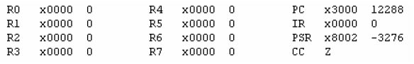

从左边开始，你会看到R0到R3，然后跳到第四列，看到R4到R7。这些就是LC-3指令用来存放源数据和结果数据的目的地的8个寄存器。X0000和0这两列是这些寄存器的内容，前一个是十六进制表示（通常这样的数字前面带有x代表后面跟着的是一个十六进制的数字），后面那个是10进制表示。当你启动模拟器的时候，这些暂时的寄存器总是包含零。

如果在程序的执行期间，R2包含了十进制值129，你会看到这样的：



在模拟器顶部最后那三列展示了LC-3控制单元的5个重要寄存器的名字和内容。这些寄存器分别是PC,IR,N,Z和P状态码寄存器。

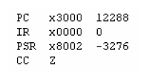

PC,也叫程序计数器，指向下一条将要执行的指令。当模拟器载入你的程序时，PC寄存器会包含你的第一条指令的地址。地址默认值为x3000.

IR，也叫指令寄存器，包含着当前指令的值。当你启动模拟器时，它保持为0，因为此时还没有指令。

PSR,也叫程序状态寄存器，包含了当前处理器的状态，可能是用户状态或者是特许状态或者是状态码的值。

CC，也叫标识位，是由确定的一些指令来设置的（例如ADD,AND,OR,LEA,LD,LDI,和LDR）。这些状态码由3个寄存器组成：N,Z和P。因为在任一时间，3个寄存器中只有1个的值为1，所以模拟器仅仅显示给我们的是当前值为1的寄存器的名字。（所以当你打开模拟器的时候，默认情况下N=0，Z=1，P=0）。

**内存**

在寄存器的下面，你会看到一长串数字的紧凑表，类似下面这样的：

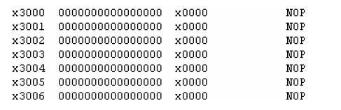

使用右边的滚动条来在LC-3的内存中上下滚动。记住LC-3有216大小的地址空间，即总共65536个存储单元，这是一个很长的滚动列表。你可能会找丢了，如果你真的找丢了，去到界面顶部附近的”Jump to”方框，输入你想定位到的地址（记得在16进制表示的地址前要加小写x）。

在这么一大长串存储单元的列表中，第一列告诉了你存储单元的地址。第二列以二进制的形式告诉了你一个存储单元中的内容，第三列也代表这内存位置中的内容，但是是以十六进制来表示的，十六进制表示有时候能够更容易表示。第四列是一个内存位置的内容的汇编语言解释。如果一个存储单元上有一条指令，这条汇编语言的解释就会有效。如果一个存储单元的内容是数据，那只需要完全忽略第四列就可以了。

**控制台窗口**

当你启动模拟器后还会出现第二个窗口，这个窗口相当不显眼，有个模糊的标题“LC-3 Console”。这个窗口会给你输出一些信息比如“Halting the processor”。如果你在你的程序中使用输入输出程序，你会在这个窗口中看到你的输入和输出。



#### 第三章：在模拟器上运行一个程序

现在你准备再模拟器上运行一个程序。打开模拟器，然后点击打开程序按钮。浏览且选择addnums.obj文件。注意到在模拟器中，你只能选择打开.obj这样的文件类型。当你的程序被装在进来后，你会看到如下图所示：



注意到你程序的第一行，不管你原来是使用什么格式写的，第一行都消失了。这第一行指定标记了程序应该被装载在x3000开始的内存位置。如果你向上滚动一行左右，你会看到，在x3000单元以前的仍然全是0。因为现在还没有任何事发生（你还没开始运行程序或者单步运行程序），这些临时的寄存器（R0到R7）仍然保持全为0，PC寄存器指向了你程序的第一行（如上图蓝色标记的那行），IR寄存器是空的。

**加载数据（十个数字）到内存**

有很多方法可以把你准备的数据加到LC-3仿真器的内存中。你想把他们放在x3100开始的位置。

第一个方法：点击工具条上“Jump to”框右边的输入框，输入十六进制数字x3100,当你按下回车后，在内存信息显示出来前，你会跳越x100个内存位置。所以x3100这个内存单元位置会第一个显示。

现在在x100处双击任何地方，你会看到如下这个弹出来的窗口：



在Value选项框中，填入16进制数X3107 然后选择OK 这时你的起始数据位置显示如下：



在上面表达式中，出现有二进制表达式，十六进制表达式，以及一些汇编语言表达式.当然，这些都是数据，而不是指令，但是LC-3 simulator 不知道这些。事实上，在LC-3simulator 眼中所有内存位置的内容都是一样的。除非被告知作为指令运行，或者作为数据加载。。。。。。。。因为在离你输入数据很远的地方有一个停止指令，通常在此处是不被视为指令的，所以忽略掉那些汇编语言解释

你可以双击每一行并输入数据，如果你只想打开弹出窗口一次，即Location区域的值自动变化，在value 区域输入下一个值，然后单击apply按钮，做完单击操作后，单击OK

第二种方式： 返回到LC3Edit.程序，输入下面16进制代码:

3100 ;数据在内存地址X3100处开始

3107 ;从此处开始，添加的10个数字

2819

0110

0310

0110

1110

11B1

0019

0007

0004

单击，将代码保存为 data.hex

通常第一行是我们想要添加数据的起始地址。后面若干行是我们想要导入内存的实际数据。

因为我们使用16进制编程，因此单击，此时，在你保存 “.hex”的位置将会产生一个名为data.obj的文件

现在返回模拟器，单击导入项目，选择 data.obj。注意，你可以导入多个.obj文件，他们可以同时存在于LC-3 simulator 内存中。X3100开始的内存显示如下：

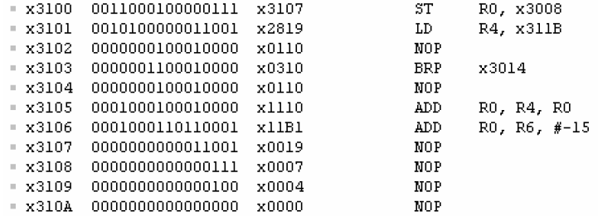

现在，你的数据已经到位，程序运行已准备就绪

**运行你的程序**

单击，”Jump to” 选项框，选择X3000 作为你想要到达的位置

下一步非常重要：双击地址X3009 哪一行前面的小灰色方块：

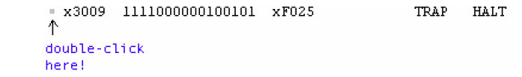

它将在这里设置一个断点，如果不这么做，在R1中你将看不到你的运行结果，这里我们设置了陷阱例程，使得R1关闭模拟器之前暂停。（在下一章节中将解释断点的更多详细情况。）

当你双击后，这一行将显示如下:



那个红色的小点是一个停止标志。即我们的指令将在X3009那一行停止

现在，你可以开始运行程序了，确保PC值设置为X3000.因为那是第一个指令开始的地方。如果没有，双击PC 哪一行，将值设置为X3000

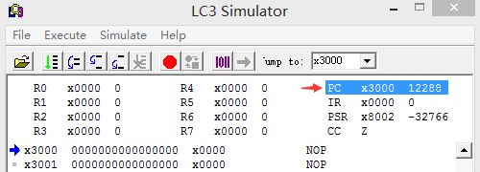

现在，单击，运行程序

如果你已经添加了10个数字在你的程序的数据段中，你知道x8235是期望值。即当程序停止在断点处时，你将会看到的R1的值（在十进制中，结果是-32,459.它是一个负值因为在x8135中第一个bit位是1,这是一个二进制的补码）。到达断点后将会有一个弹出窗口提示，在本例中，当PC值是X3009时会产生该事件

**单步执行程序**

现在你知道你的程序在运行，你也知道他们如何工作的。但这里并不会给你一个直观的感受，关于LC3在执行每一个指令期间发生了什么。通过一行一行的执行，观察模拟器发生了什么 非常有趣。你会经常这样做来调整一些不良代码。让我们来实验吧

首先，你需要重将程序计数器重置为你的程序的第一个位置。即设置PC 为X3000.可以双击它，然后输入新的值。当然，你也可以使用快速方法，单击x3000哪一行，然后单击，这样就将PC 指向了这个位置，现在你就可以单步执行程序了

单击一步，第一次。，一些有趣的事情将会发生：

1. R1 被清0，
2. 2，蓝色箭头，以及PC的值 都指向了x3001的位置，这也是下一个将运行的指令
3. IR的值设置为了x5260,看看x3000处16进制的值，这里也是x5260. IR 中存储了当前运行的指令。因为我们已经结束了第一个指令，并且还没有运行第二个指令，所以第一个指令依然是当前指令

单击一步，第二次。观察 PC 和 IR 中的新的值，第二次指令 将R4清零

单击一步，第三次。PC和IR的值再一次更新，现在R4拥有了值X0A,即10进制数10.即我们需要重复循环10次，这个指令仅仅执行添加x000A到x0000, 并且将结果放置在R4中

继续单步执行，观察每一个指令执行后的结果，确保结果是期望看到的

如果你想结束单步，直接运行。你可以单击按钮，这将直接执行程序到断点处

现在你知道一次就写出一个完美的程序，并成功运行是多么的美妙。但是，通常那是难以实现的。下一章将带领你在模拟器中调试一些程序

#### 第4章：在模拟器中调试程序

现在，你已经熟练了理想状态下一次即完美运行，但是你不得不面对一个非常现实的问题，如果一个程序有一些问题，你必须尝试追踪这个问题并修复

**Example1：调试这个不适用乘法指令的乘法程序**

这个例子来自课本，将在129-130讨论。这个程序支持两个正数相乘，在R2中保存结果

**输入程序：**

首先需要在LC3Edit 中输入程序，如下显示：

0011 0010 0000 0000 ;程序起始地址: x3200

0101 010 010 1 00000 ; R2 复位

0001 010 010 0 00 100 ;R4中值与R2相加 结果放置与R2中

0001 101 101 1 11111 ;R5中值减去1

0000 011 111111101 ;如果结果>=0 转移至x3201

1111 0000 00100101 ;停止

研究程序发现：R4与R5中的内容将会相乘，通过将R4中的值加上自身的a倍，这个a 由R5中的值决定，举例来讲，如果R4中值为7 ，R5中值为6，第一次 0+7 第二次 7+7 第三次 14+7 。。。第六次 35+7 。 在程序结束时 最后的值放置于R2中

**将程序转换为.obj格式**

当你 在LC3Edit 中输入完程序 并保存为如mutiply.bin 后，单击转化为.obj 文件

**将程序加载如模拟器**

开启模拟器，然后单击加载你的程序：multiply.obj,现在模拟器的内存中部分内容显示如下：



此时PC值为x3200，蓝色箭头指向的那一行，即下一条即将执行的指令，因为程序尚未执行，该指令也为你的程序的第一条指令。

**在halt指令处设置断点**

断点有很多中用途，我们将会解除到其中一些，最好养成在halt除设置断点的习惯，如果不设置，程序就会运行到halt子程序然后结束，这时有可能会改变寄存器的值。因此，首先在行x3204处设置断点，双击改行最前面的灰色方框



这时，行x3204处如下：



红色的标识表示该行存在断点，如果一个程序运行时，当PC值为x3204时，模拟器就会暂停，等待进一步处理。

**运行乘法程序**

在第一次运行程序之前，需要为R4、R5设置相应的值，以便他们相乘。怎样选择合适的值以便利于测试，一般而言，0和1不是好的选择，如果为R5设置很大的值，后面就会循环好多次，因此选择两个较小的不同的值，如5和3.

点击，弹出Set Value 窗口，在Location字段中选择R4，在Value处输入“x5”，如下：

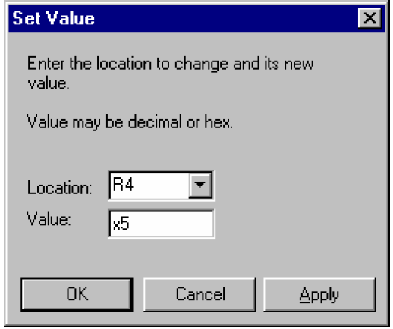

点击Apply，然后选择R5，输入x3，点击OK，接下来运行程序。

点击，运行程序，稍后，会弹出如下窗口：

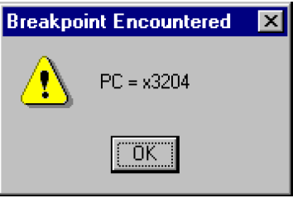

该窗口会弹出是因为在halt行处设置的断点，点击OK关闭窗口，查看R2，应该包含最后的结果，十进制3*5=15，但是R2中包含十进制20（十六进制x14)，程序存在问题，下面发现问题所在。

**逐步调试乘法程序**

方法之一是从头到尾逐行调试程序，因为程序存在循环，所以采用另一种方法，首先，让程序循环执行一次以确保每条指令正确执行。

双击R5，然后在弹出的窗口中设置R5为x3，然后点击OK。

然后点击内存区域x3200处，接着点击，设置PC值为x3200。

现在蓝色的箭头指向第一行，两个寄存器也已经初始化为目标值，接下来调试程序。

点击，Step Over，这时PC指向下一条指令X3201，IR中内容为第一条指令，X54A0，R2被清零。这些正是程序的期望目标值，下一步接着调试。

点击，PC和IR值如约改变，此时R2包含5（十进制和十六进制相同），运行正确，继续。

接着点击，R5从x3变为x2，R5有两个作用，既是乘数，又是计数器(告诉模拟器还要执行多少次循环，因此每次循环结束，R5自减），继续。

点击，触发分支指令的执行，每次分支指令执行，二者必选其一，此时，分支被执行，因为状态码被add指令设置，add之后结果为x2，正数，因此状态码P为1，如果状态码中Z或P为1，分支执行，因此分支被执行，此时PC指向X3201，等待下一次循环。

经过对程序的一次循环调试发现每条指令都没有问题，这样问题有可能在循环设置的地方。

**利用断点调试循环**

发现一个循环是否被过多执行的好方法就是在分支指令处设置断点。这样在每次循环迭代的结尾处都会暂停，此时有利于查看寄存器的状态。

这里尝试另一种设置断点的方法，点击，弹出如下窗口：

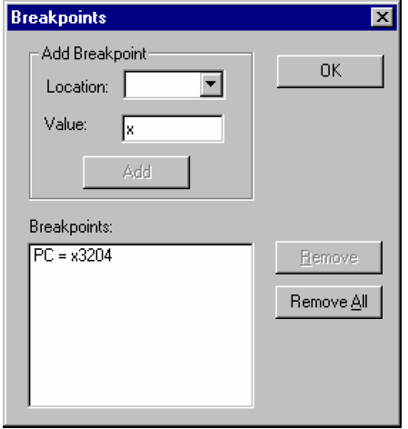

在Location处点击下拉箭头，可以看到所有选项：

PC

X

PSR

IR

CC

R0

R1

R2

R3

R4

R5

R6

R7

基本上，可以让模拟器在上述任意地方达到预设值时暂停运行，这样在R0的值为X00FF时，或者状态码Z为0时，或者内存区域x4000值为x1234时设置断点，程序就会相应暂停。

在本次调试中，设置PC为x3203，然后点击Add，这样断点列表中就有两条，两条都和PC有关，在PC为x3203时或x3204时，模拟器都会暂停，然后点击ok即可。

现在设置PC为x3200，R5为x3，然后点击，运行程序，接着就会弹出如下窗口：

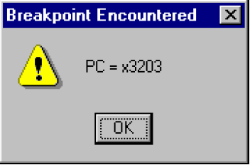

点击OK，注意观察寄存器的值，蓝色箭头和PC均指向x3203，R4未变，R5则变为x2，R2变为x5,。状态码p为1，意味着继续执行程序时，分支会跳转。

点击，关闭弹出的窗口，如上次一样，观察寄存器，尤其是R2和R5，目前已经循环两次，R2内容为x1，R2为十进制10，状态码P=1，因此循环将继续执行一次。

点击，然后点击OK，此时R5为0，R2为十进制15，因为3*5=15，此时应该停止，但是状态码Z=1，分支指令将继续执行，多做一次，这里错了问题。

通过修改分支指令使只有当P=1时，循环就会执行正确的次数，为验证其正确性，用LC3Edit修改分支指令如下：

0000 001 111111101 ;跳转到 location x3201 如果结果为正值

保存并转成.obj格式，装载程序到模拟器，如果不想修改源代码，可以在模拟器中直接修改，双击行x3203，在Set Value窗口中将其值从x0601改为x0201（此种方法仅对此次装载有效，下次装载时，该bug仍然存在，因此还要修改源代码）。

现在把PC值重设为x3200，R5设为x3，双击行x3202取消断点，点击，关闭断点弹窗后，可以看到十进制15出现在R2中，程序调试成功。

**Example 2：调试程序使其输入输入并求和**

如果未学习汇编语言，可以等到学习后在做本实验。

**在LC3Edit中输入程序**

本程序的目的是让用户输入两个数（0到9），然后求和，然后打印（同样介于0和9）在Console窗口中，程序如下：

.ORIG x3000

TRAP x23 ;the trap instruction which is also known as "IN"

ADD R1,R0,x0 ;move the first integer to register 1

TRAP x23 ;another "IN"

ADD R2，R0，R1 ;两个整数相加

LEA R0，MESG ;载入字符串的地址

TRAP x22 ;输出字符串

ADD R0，R2，x0 ;sum保存到R0中，并准备输出

TRAP x21 ;显示结果

HALT

MESG .STRINGZ “The sum of those two numbers is”

.END

将程序保存在在LC3Edit中，并通过点击QQ截图20150402150823来编译这个程序。

**在simulator中运行错误的程序**

打开simulator，载入程序。注意：halt在x3008行，从x3009行开始，你会在每行都能看到一个ASCII码值。在x3009行，你会看到x54，这个是表示字母T的ASCII码。在x300A行，你会看到x68，代表“h”的ASCII码。整个字符串，“The sum of those two number is”存储在内存地址从x3009到x3028中，最后一个地址存储着空格。

双击x3008行前的小灰色方块来设置断点。现在点击QQ截图20150402152748运行你的程序。第一个指令是陷阱程序，提示你在console窗口输入字符，就像下面：

QQ截图20150402153047

Simulator在这个陷阱程序中会一直等待。（注意：“_____instructions executed”信息会出现在simulator窗口的下方，并且_____是快速增长的数字。知道你输入一个字符，它才会停止无期限的变化。）通过点击console窗口，你可以使它变成活动窗口，然后输入0~9。试试输入“4”。

注意，当你输入“4”，R0中会出现x34。（寄存器R0保存的是你在IN陷阱程序中键盘的输入。如果你查看课本的附录E中的ASCII表，你会发现整数4在ASCII码中就是用x34表示的。

程序的第二个指令是将x34传递给R1，然后你会被提醒再次输入一个字符。因为这是一个非常非常简单的程序，你需要指定另一个整数使得它们相加的和最多为9。所以再次点击console窗口，输入“3”。

一旦你输入了第二个数字，你会在console 窗口中看到下面的信息：

QQ截图20150402160653

你知道3+4=7。错在哪里？

**调试程序**

关于为什么程序给了错误的结果，上面的一些段落给了一个大的暗示。记住，当你在console窗口输入“4”时，R0中给出的值是x34.当你输入的是“3”时，显示的是x33。我们把这些值相加，结果是x67。查看ASCII表，x67代表的是“g”。所以你的输出也是有道理的，只是不是我们希望的。

你只需要在程序中围绕数据段添加几行代码，确保它正确。对数字0~9的ASCII码需要做一些窍门。“0”被表示为x30，“1”被表示为x31。这种模式一直延续到“9”被表示为x39。所以，我们怎么将x30从整数的ASCII值提取出来，得到它原来的数值呢？

你只需要下面的数据段：

ASCII .FILL x30 ;mask：转换成ASCII

MEGASCII .FILL xFFD0 ；mask：-x30

需要添加5个指令：两个是载入两个mask，一个是将-x30加到第一个数中，一个是对另一个数做同样的操作，最后一个是在输出前将结果加上x30。你的程序现在是这样的（新添加的行显示为黑体）：

.ORIG x3000

**LD R6, ASCII**

**LD R5, NEGASCII**

TRAP x23 ;输入

ADD R1,R0,x0 ;将第一个整数传给R0

**ADD R1,R1,R5 ;将第一个ASCII数字转换成数值**

TRAP x23 ;另一个驶入

**ADD R0,R0,R5 ;将另一个ASCII数字转换成数值**

ADD R2,R0,R1 ;将这两个整数相加

**ADD R2,R2,R6 ;将和转换成ASCII表示**

LEA R0,MESG ;载入字符串的地址

TRAP x22 ;输出字符串

ADD R0,R2,x0 ;结果传给RO

TRAP x21 ;显示结果

HALT

**ASCII .FILL x30 ;mask：转换成ASCII**

**NEGASCII .FILL xFFD0 ;mask：-x30**

MESG .STRINGZ "The sum of those two numbers is "

.END

在LC3Edit中保存你的程序，并且编译。当你在simulator中尝试这一版本，你会得到你想要的结果。

关于这个程序的改进版本的一点建议就是：这个程序事实上可以更短一点。我们现在的程序就是所有的步骤都讲的很清楚而且很分离。如果你想让你的程序执行起来效率更高，试着重写，表达意义一样，但是可以减少4行。

#### 第五章：LC3编辑器参考

当你打开LC3Edit，你会看到下面界面：

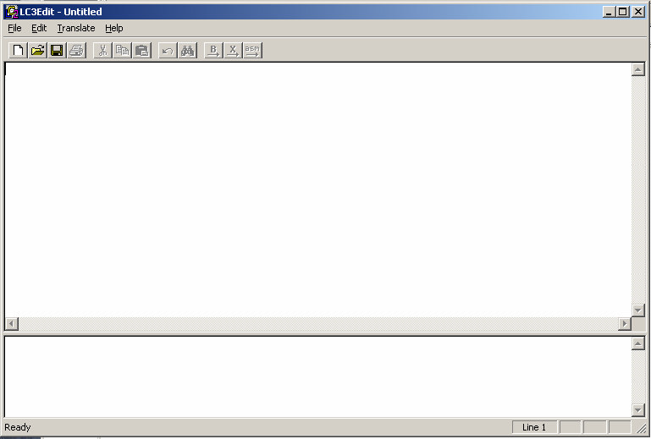

**上窗口和下窗口**

上窗口是我们可以输入机器语言（十进制或者十六进制）或者汇编语言程序的地方，有光标。例如：可以参见第三和第四章节。

下窗口是显示信息的，当你将程序转化成目标文件。如果你的程序没有任何问题，你将看到像这样的信息：

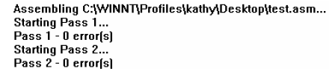

如果你不够幸运，你会看到这样的信息代替上面的信息：

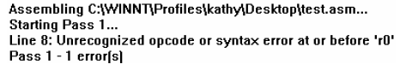

在这种情况下，你必须调试在你运行程序在simulator之前。

**搞清楚错误信息代表了什么**

选择LC3Edit的Help菜单，然后选择“Contents....”。点击显示Index的表，你会看到一系列的建议。双击“Error Messages”，然后会出现一系列所有你可能遇到的错误的描述，当你转化或者编译成.obi文件的时候。

**工具栏上的按键**

菜单上的这些命令很容易使用，只要简单的点击命令栏上的按键。当你使用LC3Edit的时候，你可以将光标停留在任何一个按键上，然后一个“工具提示”会出现来告诉你这个按键的作用。

QQ截图20150402210035

new 创建

你可以通过创建新的文件来清除上窗口。如果你没有保存你的当前文件，你会被提醒先保存。

open打开

通过点击这个按键，你可以浏览电脑上的文本文件。默认能打开的文件扩展名为.bin，.hex和.asm。但是如果你用了不同的文件扩展名来命名，你也可以选择“all files”。

save保存

如果你点击这个按键并且之前没有保存你的文件，你会得到一个弹出窗口叫“Save Source Code As”。另外，这个按键会自动替换你文件的之前版本。

print打印

这个会出现一个特有的弹出窗口来打印你的文件，以至于能让你在打印前设置你希望的属性。

cut剪切

这个按键会复制突出显示文本到剪切板，然后移动它。

copy复制

这个按键会复制突出显示文本到剪切板，但是不会移动。

 粘贴

将会把剪贴板中的文本插入到光标位置

撤消

你可以撤消上次操作（当然要是合理的、、、、、、没有撤消保存和打印！），再次单击，会重做你刚才撤消的操作。

搜索

这将会弹出一个窗口让你定义是从当前光标位置向上还是向下搜索，是否想要匹配例子，（匹配例子意思是如果你输入“add”,将会匹配“add”而不会匹配“Add” ，“ADD” 或者“aDd”）

2进制转换

当你完成了编码1和0的程序，你想要（尝试）转换这个程序为一个.obj文件，点击这个按钮。如果你的程序有错误，在界面窗口的下面你会看到关于错误的相关信息。

16进制转换

当你完成了16进制的编码，你想要（尝试）转换这个程序为一个.obj文件，点击这个按钮。如果你的程序有错误，在界面窗口的下面你会看到关于错误的相关信息。

汇编

如果你在LC-3中用汇编语言完成了编码，你想要（尝试）转换这个程序为一个.obj文件，也成为汇编文件，点击这个按钮。如果你的程序有错误，在界面窗口的下面你会看到关于错误的相关信息。

**菜单**

大部分菜单上的项目会做上述所述的按钮一样的事情，然而，一些选项只能通过菜单完成。

**文件菜单**

“New”做同以上按钮相同的事情

“Open”做同以上按钮相同的事情

“Save”做同以上按钮相同的事情

“Save us”保存你的文件与当前名字不同的名字

“Print” 做同以上按钮相同的事情

“Print Setup…”会弹出一个窗口，你可以改变你打印的性质，比如打印机，你想要多大的纸

“Exit”关闭LC3编辑

**编辑菜单**

“Undo” 做同以上按钮相同的事情

“Cut”做同以上按钮相同的事情

“Copy”做同以上按钮相同的事情

“Paste”做同以上按钮相同的事情

“Find…”做同以上按钮相同的事情

“Find Next”搜索在“Find.”下你最近定义的搜索文字

“Replace…”会弹出一个窗口，你可以搜索某些词，然后用什么词去替代它，你可以只更换一个实例，也可以更换你文件里的所有实例。

**转换菜单**

“Convert Base 2” 做同以上按钮相同的事情

“Convert Base 16” 做同以上按钮相同的事情

“Assemble” 做同以上按钮相同的事情

**帮助菜单**

“Contents…”会弹出一个帮助窗口的概述和大量的主题。如果你需要主题更多详细的说明，你可以点击这里查看。

“About LC3Edit…”可以给你LC3Edit的作者和版本的相关信息。

#### 第六章：LC-3模拟器参考，Windows版本

这里你所看到得是当你启动windows版本的模拟器时：

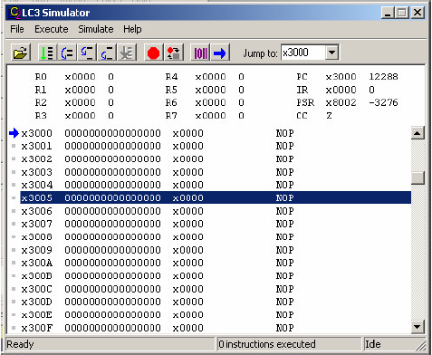

这个界面有几个部分，现在一个一个的来看这些部分。

**寄存器**

接近界面的顶端，你会看到LC-3中最重要的寄存器，如下内容。

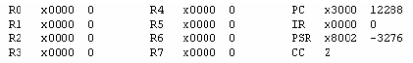

R0到R7是8个寄存器，LC-3指令可以从它们那里获取资源或者存储资源到它们那里，x0000 和 0的列是寄存器里的内容，第一个是16进制，第二个是10进制。

最后的四列显示PC、IR和PSR的名字和内容，N、Z、P是寄存器的状态码。

正如你所知，PC或程序计数器指向的是当前要完成的指令的下一条将被执行的指令，当你启动模拟器，PC的值总是x3000（十进制是12288，但是我们从不引用地址为十进制），因为一些原因，汇编语言的教授对地址x3000有着特殊的爱好，他们喜欢从这里开始程序。某一天可能会有人发现为什么。

IR，指令寄存器，保存当前正在被执行的指。当启动模拟器的时候，它的值总是零，因为在你运行程序之前这里面没有“当前指令”存储。如果有一种方式去看在6个步骤做成的一个指令循环中，在LC-3发生了什么，那么你会发现IR的值在6个步骤中都是相同的。模拟器不会让我们看到指令的“内部”。所以如果你正在一步一步的执行完你的程序，IR实际上包含的是刚刚执行完的指令。它将会一直考虑“当前的”直到下一个指令开始，执行的第一个步骤-取指令-会赋给IR一个新的值。

PSR，处理器状态寄存器，包含关于处理器当前状态的信息。特别是，处理器处于用户或特权模式都是通过当前状态编码设置。

CC，状态码，包含三个寄存器：N、Z、P，你不会看到三个都列出来，因为模拟器的作者很聪明，他意识到任何时候，三个寄存器只会有一个寄存器的值为1，其他的两个寄存器一定为0,。所以对于CC，你会知道看N、Z、P中一个字母。当你启动模拟器时，Z寄存器值设为1，N和P设为0，所以你会看到Z出现在状态码中。当你运行任何指令都会改变状态码(ADD, AND, OR, LEA, LD, LDI, or LDR).

**内存**

下面的寄存器，你会看到一个长长的、数字密集的列表，用滚动条上下滚动调整LC-3的内存。记住，LC-3有216个地址空间，或者是65536个存储地址。有很长的列表去滚动，你可能会迷失，（这就是为什么我们在顶部有一个“Jump to”指令，你可能会用到）。

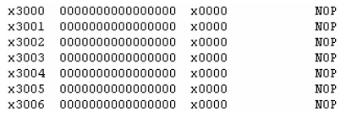

当你启动模拟器时，大部分的内存是“空”，意思是说大部分的地址值为0,。你会注意到每个的地址后面是16个0或1。这是地址的16位2进制值，2进制的表示后面你会看到16进制的表示，因为这很方面的阅读。

内存长表的最后一行包含了文字或内存，这行是模拟器的解释翻译成LC-3的汇编语言。当你加载一个程序时，这些翻译会非常的有帮助，因为你会很快的查看你的程序，知道发生了什么。然而有时候，这些汇编语言解释毫无意义。记住，电脑和模拟器一样很笨，他们不会明白你的想法。所以程序的数据版块会翻译为最后一行某种形式的汇编语言。冯诺依曼模型重要的一方面是指令和数据都会被存储在计算机内存。我们唯一告诉他们的方式就是我们怎么使用它们，如果程序计数器在一个特殊的位置加载数据，那么数据会被解释为一条指令。如果不，那么不会的，所以当它把程序的数据给了很多无意义的解释，忽视最后一行的信息。你可能会注意到，如果你有时候游览内存，如果你没有放任何东西在内存，内存的地址也不会设为全0，内存的特定部分用来保存操作系统需要的指令和数据，比如，地址x20到xFF是保存陷阱进程的地址。这里有这部分的一小部分：

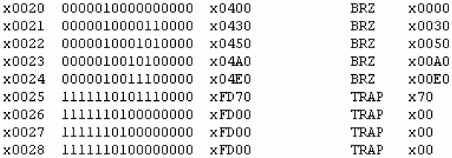

内存的其他地方保存可以引发进程的指令，不要替换这些地方的值，或当你运行你的程序时，奇怪的行为会不定期的发生。可能这些信息会给你一个提示为什么教授喜欢内存地址x3000作为程序开始的地址。这离任何操作系统内存区都很远，所以你不会想要意外替换重要的指令和数据。

**蓝色箭头**

当你启动模拟器时，在执行程序期间，你会看到一个蓝色箭头指向一个内存单元。



这是一个提示，蓝色箭头现在正指向地址x3000.



箭头让你知道在你的程序里下一个指令是什么。由于程序计数器当前值是告诉我们在地址x3000的指令是我们将要执行的下一个指令，箭头所指的就是x3000在内存的位置。

**那个’Jump to:’ 选项**

在模拟器顶部右侧角落，你将会看到一个有用的接口。



由于内存是这么大(2^16 个地址),下拉滚动条不会列出全部内存地址让你选择，你将会发现你会经常用到这个技巧。点击16进制数(这里是x3000)，输入一个新的位置，当你按下Enter键的时候，你的内存将会被导向输入地址，如果你按下下拉滚动条将会记录你最近输入的内存坐标。

一个提醒:模拟器会识别十进制和十六进制数，你经常会使用十六进制数来引用一个内存位置，所以别忘了在你输入的数字前面加上”x”，否则将会被模拟器当成十进制数处理，此时你的引用的错误的内存位置。

**The Console Window**

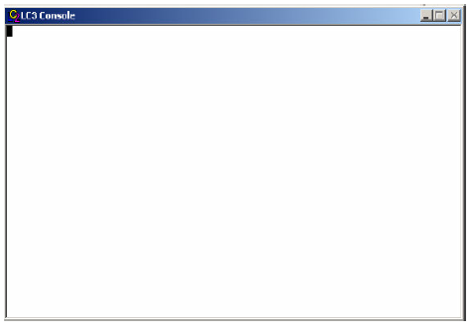

在我们详细地浏览过模拟器窗口前，我们应该注意到另一个窗口和模拟器运行时候一起弹出，它很不显眼，有着模糊的标题”LC3 Console”，这个窗口会给你诸如“Halting the processor.”等信息，如果你在你的程序中使用输入输出，你将会在这个窗口看到你的输出和执行你的输入。

**工具栏上的按钮**

让我们一起来看看每个按钮的功能（如果你把鼠标放置在按钮上方，会弹出一个工具提示，告诉你按钮名字防止你不知道或忘记）





这个按钮告诉你浏览和打开一个文件，文件类型只能是.obj 文件，这些文件可以通LC3Edit生成（详情参见LC3Edit部分）



这个按钮会执行你的程序，直到遇到两个指令会停止：HALT（停止机器时钟），breakpoint你设置的断点



这个按钮会执行一条指令，然后停止，等待执行下一个语句。如果执行的语句是像JSR或JSRR或TRAP等指令，模拟器将会一次性执行全部子程序包含的全部指令，然后等待主程序下一条指令。”Step Over” 直接执行完全部子程序，而不会等待你在子程序中慢慢单步执行。



这个按钮会执行一条指令，和”Step Over”不同的是如果执行的语句是像JSR或JSRR或TRAP等指令，你将单步执行子程序的每一条指令，而不是全部执行。



如果你的程序正执行到子程序中的某条指令(由于JSR或JSRR或TRAP指令引起进去子程序的)，你希望一次性执行完全部子程序，返回调用子程序的程序中的下一条指令，那么久使用这个按钮，你将会直接返回到调用程序中JSR或JSRR或TRAP的下一条指令。更切确的说你将会返回到当子程序被调用时候放入寄存器R7内的那个地址。



如果你的程序陷入了无限循环，不用恐慌，这个按钮会停止全部执行。



这个按钮带来了下面的对话框，这里你可以设置断点，基于PC,PSR,IR,CC,R0-R7或者内存位置的值。断点和它们的使用将在debugging章节讨论。

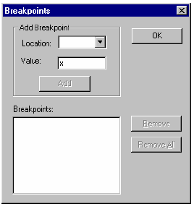

点击滚动下拉列表，你将会看到那些寄存器的列表，和一个神秘选项”x.”，这个选项是用于指定某个特定内存地址，它使用十六进制。例如你想要定位选项去读”x3008”,如果你想要模拟器当到x3008位置的内存存放你在value框指定的特定值停下来等待你的输入。

Value框内的值可以使十六进制数(以x开头)或十进制数(不以x开头)，它们都可以用16bit的二进制数表示，这边有一个特例，如果你选择Location是CC，你在Value框内值只能是’N’，’Z’，’P’中的一个。

添加一个断点，关闭弹出窗口，点击OK。添加多个断点，设置Location和Value后按Add。

例如，假设你添加了多个断点:一个是暂停模拟器当CC的值为Z，一个是暂停模拟器当指令执行到x3006内存地址时候，一个是暂停模拟器当R2里面值为x8，你的对话框应该像下面一样。

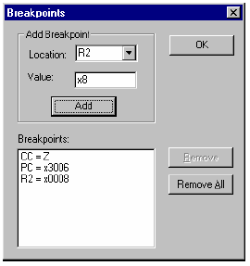

现在你可以选择框框中列出的列表中任何断点，可以选择delete删除，Remove All即可删除全部断点。



如果你点击你程序的任何行，然后点击这个按钮，它会在该行上创建一个断点，或删除该行上的断点。



这个按钮带来了一个弹出窗口如下，它可以让你改变任何寄存器或内存的值。

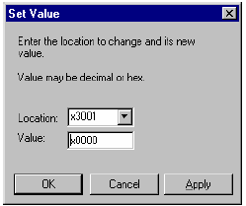

Location滚动下拉列表列出了寄存器，和神秘的”x.”，就是上面说的十六进制的内存位置地址，Value可以使十六进制数或十进制数，记住x开头16进制数,非x开头10进制数。

当你点击Apply按钮，相应位置的值将变成你指定的值。但是窗口还不会关掉，方便你指定更多内存或寄存器的值。当你设置完后点击OK，退出对话框。



这个按钮是很有用的，假如你在调试整个程序，现在你要指定特定的某个部分开始。在jump to中指定好地址后，点击这个按钮，就会指向相应内存位置，PC会变成指定的相应值。

**The menus**

大部分菜单项目和前面介绍的按钮做一样的事情，一些选项只能通过菜单实现。

**File menu**

“Load Program…”和前面讲的按钮功能一样。

“Reinitialize Machine”，重置全部寄存器和内存位置为它们的默认值。如果你的环境乱七八糟，想从一个干净的环境开始，这是一个好的选项。

“Reload Program”，装载你现在正在处理的程序，重置PC到开始位置。如果你已经编辑好你的程序，产生了新的.obj文件，使用这个选项来装载新的版本。如果你现在没有正在处理的程序，它是不可用状态。

“Randomize Machine”是我个人最喜欢的一个选项。它吧全部寄存器和全部内存位置（没有存有重要值，像TRAP子程序）为随机值。当你认为你已经算出全部bug时候，在装载你的程序前使用这个命令是个很好的主意。这样一来，你假定一些内存位置以0开始的，新的bug将会呈现出自己。

“Clear Console”擦除console window上的全部文本。

**Execute menu**

“Run”，“Stop”，“Step Over,” “Step Into,” and “Step Out”和上面的按钮功能一样。

**Simulate menu**

“Set Value”， “Set PC to selection location”， “Breakpoints” and “Toggle Breakpoint”和上面按钮功能一样。

“Display Follows PC”它是一个触发器，可以检查标志。如果选中它，当前运行指令的内存位置将会被显示。如果没被选中，你可以滚动到特定的内存位置，不管当前指令在哪里执行。

**Help menu**

“Contents…”带来一个索引主题，选择一个解释对于主题。如果你发现指导复杂难懂，help menu 是一个发现更多解释的好地方。

“About Simulate”显示关于版权信息和作者的名字和Emial地址。

#### 第七章：LC-3汇编程序快速参考

**标识**

标识是 对大小写敏感的，它必须以字母或下划线开头，后面接不多于9个字母数字字符。它们不可以为汇编语言的保留单词，例如一个操作码或伪操作，标识可以以冒号结束也可以不以冒号结束。如果以冒号结束，该标识在后面的指令中应该被引用到。每个内存空间位置只能有一个标识。

**指令语法**

指令必须包括操作码和操作数，操作数可以以逗号划分也可以不以逗号划分。虽然汇编程序标识对大小写敏感。

**伪操作**

在每个汇编程序中伪操作只有两个.org和.end，标识可以和.Fill一起使用，用来填充标识位置所在内存的值。伪操作可以再汇编程序.org和.end之间的任何位置。

**常量表达**

汇编程序接受以#（十进制）或x（十六进制）开头的数字，对于十六进制不可以用‘-’（表示负数）为先导符号，对于十进制则可以。